2019年中考物理试题分类汇编——串联和并联
1.（2019巴中，24）如图所示的电路中，要使R₁、R₂串联，应闭合的开关是 ；要使R₁、R₂并联，应闭合的开关是 ，（选填“S₁”、“S₂”、“S₃”）；该电路中干电池供电时将
能转化为电能。
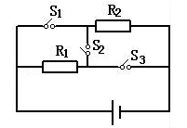
2.（2019重庆B卷，4）关于图所示电路的判断,正确的是
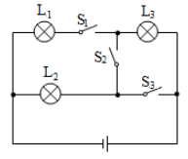
A. 只闭合开关S₁时，灯泡L₁、L₃并联。
B. 只闭合开关S₂,时，灯泡L₂、L₃并联。
C. 只闭合开关S₂、S₃时，灯泡L₂、L₃串联。
D. 闭合所有开关时灯泡L₁L₂并联，L₃短路.
3（2019长沙，5）下列操作能使图中的小灯泡L₁和L₂组成串联电路的是（ ）
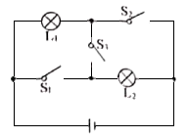
A．闭合开关S₁、S₂和S₃ B．只闭合开关S₁和S₂
C．只闭合开关S₂和S₃ D．只闭合开关S₃
4.(2019绥化，12)现在许多宾馆都利用房卡取电，如图所示。只有把房卡插入槽中，房间内的用电器才能使用。房卡的作用相当于家庭电路中的 ，房间里各用电器之间是 联的。
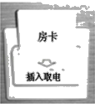
5.（2019重庆A卷，6）某同学设计了道路井盖移动报警电路。当井盖没有被移动，井盖开关S闭合，警示灯L不亮；当井盖被移动，井盖开关S断开，警示灯L发光，R₀为保护电阻。图中符合设计要求的电路图是
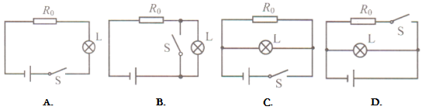
6.（2019通辽，4）有一种电动烤地瓜机，将地瓜放在托盘上，盖上锅盖相当于闭合开关S₁，托盘旋转，再将温控开关S₂闭合，开始加热；若只闭合开关S₂，则不能加热。下图M是托盘电动机，R是加热电阻，对其内部电路设计合理的是？（ ）
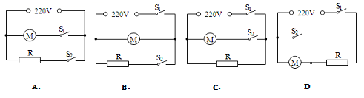
7.（2019临沂，14）汽车尾灯内的示宽灯和刹车灯有时需要各自独立工作，有时需要同时工作。下列电路图符合要求的是（ ）
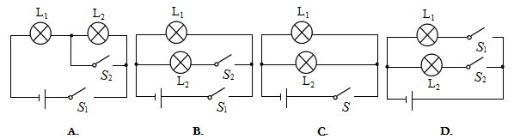
8.（2019菏泽，11）如图所示，关于家用插座说法中，正确的是（ ）
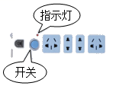
A．开关串联在干路中，指示灯与各组插孔并联在电路中
B．开关、指示灯和各组插孔并联在电路中
C．开关、指示灯和各组插孔串联在电路中
D．各组插孔串联在一起与指示灯并联在电路中
9.（2019菏泽，9）下列电路中两个灯泡都能够独立工作的是（ ）
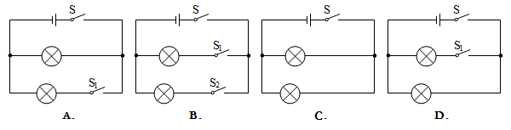
10. (2019衡阳，16)如图所示，下列说法正确的是
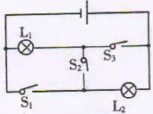
A闭合S₂，断开S₁、S₃，灯L₁、L₂串联
B. 闭合S₁、S₃，断开S₂，灯L₁、I₂串联
C. 闭合S₂、S₃，断开S₁，只有灯L₁亮
D. 闭合S₁、S₂，断开S₃，只有灯L₁亮
11.（2019潍坊，7）某款售水机可通过刷卡（闭合“感应”开关）或投币（闭合“投币”开关）接通供水电机取水；光线较暗时“光控”开关自动闭合，提供照明。下列简化电路中符合要求的是（ ）
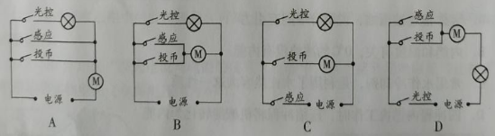
12.（2019威海，10）小明为自家的花卉大棚设计了一套智能电路管理系统，整个电路的通断可以通过手动控制开关S₁或手机远程控制开关S₂实现。当大棚内光线较暗时，光控开关S₃自动闭合，接通灯泡；当需要给大棚通风时，闭合开关S₄，启动风机。灯泡和风机均可独立工作，以下简化电路图符合要求的是（ ）

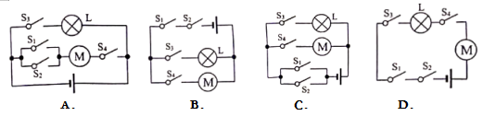
13.（2019湘潭，18）如图是一把既能吹冷风、又能吹热风的简化电路图，其中M是吹风机，R是电热丝。由电路图可知（ ）
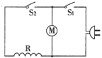
A．只将开关S₁闭合，吹出的是热风
B．M和R是串联在电路中的
C．将S₁和S₂都闭合，吹出的是热风
D．开关S₂可以控制整个电路
14.（2019聊城，）在小明的卧室里，同一盏吊顶灯用两个开关控制，一个安装在进门处，另一个安装在床头附近。操作任意一个开关均能独立地开灯和关灯，下面四幅图中能够满足要求的是（其中A中的S₁及C中的S₁，S₂为单刀双掷开关）（ ）
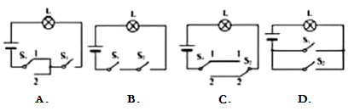
15.（2019德州，8）汽车装有安全带未系提示系统，当乘客坐在副驾驶座椅上时，座椅下的开关S₁闭合，若未系安全带，则开关S₂断开，仪表盘上的指示灯亮起，蜂鸣器工作；若系上安全带，则开关S₂闭合，指示灯熄灭，蜂鸣器不工作。下图设计的电路图正确的是（ ）
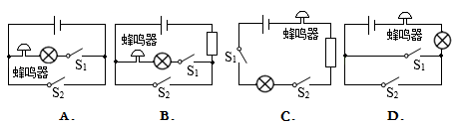
16.（2019安徽，16）公交车后门的两个扶杆上通常各装有一个按钮 ， 每一个按钮都是个开关。当乘客按下任何一个按钮时 ，驾驶台上的指示灯发光同时电铃咧提醒司机有人要下车 。 符合上述要求的是（ ）
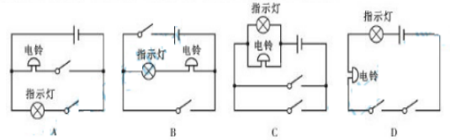
17.（2019岳阳，8）为保障安全，滚筒洗衣机内设置了电源开关S₁和安全开关S₂．当洗衣机门关上，S₂自动闭合，再闭合电源开关S₁洗衣机才能正常工作。下列简易原理图符合要求的是（ ）
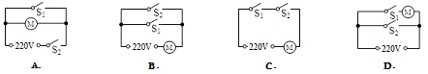
18.（2019北部湾，1）如图所示，某一型号的锁设置了三种打开方式：密码（S₁）、特定指纹（S₂）或应急钥匙（S₃），三者都可以单独使电动机M工作而打开门锁，下列电路设计符合要求的是（ ）
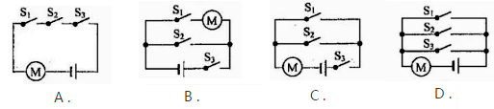
19.（2019贵阳，21）如图所示是未完成连接的实物图，请用笔画线代替导线完成该电路的连接。要求：两灯并联。开关S在干路上，电流表只通过L₁的电流，导线不能交叉。
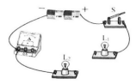
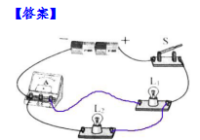
20.（2019鄂州，12）科技引领生活，5G时代已经来临。车辆利用5G通讯网络可在一、两公里之外提前感知交通信号灯，为无人驾驶提供支持。如图所示，是用于路口的5G指示灯，则红黄绿三种颜色指示灯的连接方式及5G通讯传递信息的形式分别是
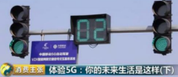
A. 串联 超声波
B. 串联 电磁波
C. 并联 超声波
D. 并联 电磁波
21.（2019阜新，8）学校的前后门各安装一个开关，传达室内有红、绿两盏灯、电铃和电池组，若前门来人闭合开关时，红灯亮、电铃响；后门来人闭合开关时，绿灯亮、电铃响。图中符合要求的电路图是（ ）

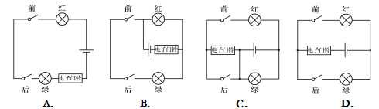
22. (2019泰州，11）某智能家政机器人有三种识别启动方式:人脸识别(S₁)、指纹识别(S₂)、密码识别(S₃),只要其中一种方式识别成功,则相应开关闭合,机器人启动(机器人用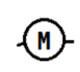表示),下列电路设计符合要求的是
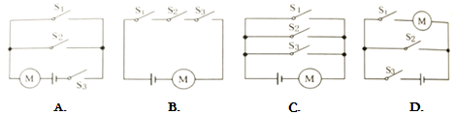
23.（2019常德，13）小强把台灯的插头插在插座上，插座上有一个开关S₁和一个指示灯L₁，台灯开关和灯泡用S₂、L₂表示。当只闭合S₂时，台灯不发光；只闭合S₁时，指示灯发光，再闭合S₂时，台灯发光；如果指示灯损坏，S₁和S₂都闭合时，台灯也能发光。下图中设计的电路符合要求的是
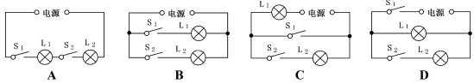
24.（2019广安，5）如图所示，开关S闭合时，灯泡L₁、L₂组成并联电路的是（ ）
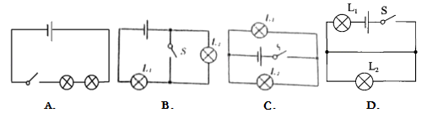
25.（2019巴中，14）小明设计了一个电路，开关断开两灯都不亮，开关闭合两灯均发光，拧下其中一只灯泡，另一只灯泡仍发光，则符合要求的电路是（ ）
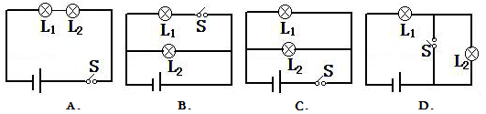
26.(2019遂宁，4)公交车后门左右扶杆上各装有一个按钮开关（用S₁、S₂表示）当乘客按下任意一个开关时，电铃响起，提醒司机有乘客要下车；待车停稳后，同时按下控制电动机的开关S，后门打开，乘客才能下车、下列四个电路设计符合要求的是（ ）
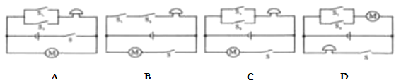
27.（2019北海，11）如图所示，某一型号的锁设置了三种打开方式：密码（S₁），特定指纹（S₂）或应急钥匙（S₃），三者都可以单独使电动机M工作而打开门领，下列电路设计符合要求的是（ ）
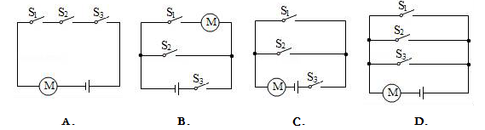
28.（2019湘西州，11）如图所示的实物电路，关于它的电路图画法正确的是（ ）
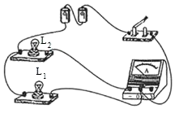
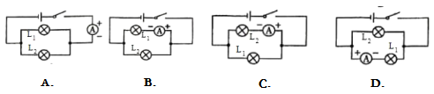
29.（2019毕节，10）如图1所示电路，当开关S₁、S₂闭合后，A₂与R₂是 （选填“串”或“并”）联的，电流表A₁测量的是通过 （选填“干路”“R₁”或“R₂”）的电流，电流表的指针偏转如图2所示，电流表的示数为 A。
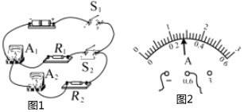
30.（2019成都，13）实验小组为医院病房设计呼叫电路,在病人需要护理时,闭合床头开关，就能及时通知值班室里的护士,图中最合理的设计方案是（ ）
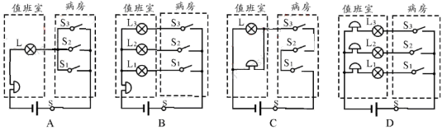

2019年中考物理试题分类汇编——串联和并联专题答案
1.（2019巴中，24）如图所示的电路中，要使R₁、R₂串联，应闭合的开关是 ；要使R₁、R₂并联，应闭合的开关是 ，（选填“S₁”、“S₂”、“S₃”）；该电路中干电池供电时将
能转化为电能。
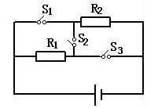
【答案】S₂；S₁、S₃；化学。
2.（2019重庆B卷，4）关于图所示电路的判断,正确的是
A. 只闭合开关S₁时，灯泡L₁、L₃并联。
B. 只闭合开关S₂,时，灯泡L₂、L₃并联。
C. 只闭合开关S₂、S₃时，灯泡L₂、L₃串联。
D. 闭合所有开关时灯泡L₁L₂并联，L₃短路.
【答案】D
3（2019长沙，5）下列操作能使图中的小灯泡L₁和L₂组成串联电路的是（ ）
A．闭合开关S₁、S₂和S₃ B．只闭合开关S₁和S₂
C．只闭合开关S₂和S₃ D．只闭合开关S₃
【答案】D
4.(2019绥化，12)现在许多宾馆都利用房卡取电，如图所示。只有把房卡插入槽中，房间内的用电器才能使用。房卡的作用相当于家庭电路中的 ，房间里各用电器之间是 联的。
【答案】总开关（开关）；并。
5.（2019重庆A卷，6）某同学设计了道路井盖移动报警电路。当井盖没有被移动，井盖开关S闭合，警示灯L不亮；当井盖被移动，井盖开关S断开，警示灯L发光，R₀为保护电阻。图中符合设计要求的电路图是
【答案】B
6.（2019通辽，4）有一种电动烤地瓜机，将地瓜放在托盘上，盖上锅盖相当于闭合开关S₁，托盘旋转，再将温控开关S₂闭合，开始加热；若只闭合开关S₂，则不能加热。下图M是托盘电动机，R是加热电阻，对其内部电路设计合理的是？（ ）
【答案】B
7.（2019临沂，14）汽车尾灯内的示宽灯和刹车灯有时需要各自独立工作，有时需要同时工作。下列电路图符合要求的是（ ）
【答案】D
8.（2019菏泽，11）如图所示，关于家用插座说法中，正确的是（ ）
A．开关串联在干路中，指示灯与各组插孔并联在电路中
B．开关、指示灯和各组插孔并联在电路中
C．开关、指示灯和各组插孔串联在电路中
D．各组插孔串联在一起与指示灯并联在电路中
【答案】A
9.（2019菏泽，9）下列电路中两个灯泡都能够独立工作的是（ ）
【答案】B
10. (2019衡阳，16)如图所示，下列说法正确的是
A闭合S₂，断开S₁、S₃，灯L₁、L₂串联
B. 闭合S₁、S₃，断开S₂，灯L₁、I₂串联
C. 闭合S₂、S₃，断开S₁，只有灯L₁亮
D. 闭合S₁、S₂，断开S₃，只有灯L₁亮
【答案】AC
11.（2019潍坊，7）某款售水机可通过刷卡（闭合“感应”开关）或投币（闭合“投币”开关）接通供水电机取水；光线较暗时“光控”开关自动闭合，提供照明。下列简化电路中符合要求的是（ ）
【答案】B
12.（2019威海，10）小明为自家的花卉大棚设计了一套智能电路管理系统，整个电路的通断可以通过手动控制开关S₁或手机远程控制开关S₂实现。当大棚内光线较暗时，光控开关S₃自动闭合，接通灯泡；当需要给大棚通风时，闭合开关S₄，启动风机。灯泡和风机均可独立工作，以下简化电路图符合要求的是（ ）

【答案】C
13.（2019湘潭，18）如图是一把既能吹冷风、又能吹热风的简化电路图，其中M是吹风机，R是电热丝。由电路图可知（ ）
A．只将开关S₁闭合，吹出的是热风
B．M和R是串联在电路中的
C．将S₁和S₂都闭合，吹出的是热风
D．开关S₂可以控制整个电路
【答案】C
14.（2019聊城，）在小明的卧室里，同一盏吊顶灯用两个开关控制，一个安装在进门处，另一个安装在床头附近。操作任意一个开关均能独立地开灯和关灯，下面四幅图中能够满足要求的是（其中A中的S₁及C中的S₁，S₂为单刀双掷开关）（ ）
【答案】C
15.（2019德州，8）汽车装有安全带未系提示系统，当乘客坐在副驾驶座椅上时，座椅下的开关S₁闭合，若未系安全带，则开关S₂断开，仪表盘上的指示灯亮起，蜂鸣器工作；若系上安全带，则开关S₂闭合，指示灯熄灭，蜂鸣器不工作。下图设计的电路图正确的是（ ）
【答案】B。
16.（2019安徽，16）公交车后门的两个扶杆上通常各装有一个按钮 ， 每一个按钮都是个开关。当乘客按下任何一个按钮时 ，驾驶台上的指示灯发光同时电铃咧提醒司机有人要下车 。 符合上述要求的是（ ）
【答案】C
17.（2019岳阳，8）为保障安全，滚筒洗衣机内设置了电源开关S₁和安全开关S₂．当洗衣机门关上，S₂自动闭合，再闭合电源开关S₁洗衣机才能正常工作。下列简易原理图符合要求的是（ ）
【答案】C
18.（2019北部湾，1）如图所示，某一型号的锁设置了三种打开方式：密码（S₁）、特定指纹（S₂）或应急钥匙（S₃），三者都可以单独使电动机M工作而打开门锁，下列电路设计符合要求的是（ ）
【答案】D
19.（2019贵阳，21）如图所示是未完成连接的实物图，请用笔画线代替导线完成该电路的连接。要求：两灯并联。开关S在干路上，电流表只通过L₁的电流，导线不能交叉。
20.（2019鄂州，12）科技引领生活，5G时代已经来临。车辆利用5G通讯网络可在一、两公里之外提前感知交通信号灯，为无人驾驶提供支持。如图所示，是用于路口的5G指示灯，则红黄绿三种颜色指示灯的连接方式及5G通讯传递信息的形式分别是
A. 串联 超声波
B. 串联 电磁波
C. 并联 超声波
D. 并联 电磁波
【答案】D
21.（2019阜新，8）学校的前后门各安装一个开关，传达室内有红、绿两盏灯、电铃和电池组，若前门来人闭合开关时，红灯亮、电铃响；后门来人闭合开关时，绿灯亮、电铃响。图中符合要求的电路图是（ ）

【答案】D
22. (2019泰州，11）某智能家政机器人有三种识别启动方式:人脸识别(S₁)、指纹识别(S₂)、密码识别(S₃),只要其中一种方式识别成功,则相应开关闭合,机器人启动(机器人用表示),下列电路设计符合要求的是
【答案】C
23.（2019常德，13）小强把台灯的插头插在插座上，插座上有一个开关S₁和一个指示灯L₁，台灯开关和灯泡用S₂、L₂表示。当只闭合S₂时，台灯不发光；只闭合S₁时，指示灯发光，再闭合S₂时，台灯发光；如果指示灯损坏，S₁和S₂都闭合时，台灯也能发光。下图中设计的电路符合要求的是
【答案】D
24.（2019广安，5）如图所示，开关S闭合时，灯泡L₁、L₂组成并联电路的是（ ）
【答案】C。
25.（2019巴中，14）小明设计了一个电路，开关断开两灯都不亮，开关闭合两灯均发光，拧下其中一只灯泡，另一只灯泡仍发光，则符合要求的电路是（ ）
【答案】C。
26.(2019遂宁，4)公交车后门左右扶杆上各装有一个按钮开关（用S₁、S₂表示）当乘客按下任意一个开关时，电铃响起，提醒司机有乘客要下车；待车停稳后，同时按下控制电动机的开关S，后门打开，乘客才能下车、下列四个电路设计符合要求的是（ ）
【答案】C
27.（2019北海，11）如图所示，某一型号的锁设置了三种打开方式：密码（S₁），特定指纹（S₂）或应急钥匙（S₃），三者都可以单独使电动机M工作而打开门领，下列电路设计符合要求的是（ ）
【答案】D。
28.（2019湘西州，11）如图所示的实物电路，关于它的电路图画法正确的是（ ）
【答案】C。
29.（2019毕节，10）如图1所示电路，当开关S₁、S₂闭合后，A₂与R₂是 （选填“串”或“并”）联的，电流表A₁测量的是通过 （选填“干路”“R₁”或“R₂”）的电流，电流表的指针偏转如图2所示，电流表的示数为 A。
【答案】串；干路；0.28。
30.（2019成都，13）实验小组为医院病房设计呼叫电路,在病人需要护理时,闭合床头开关，就能及时通知值班室里的护士,图中最合理的设计方案是（ ）
【答案】B

